# Gebruikersscherm

Hieronder zie je een voorbeeld van het toevoegen van een voertuig

# Hier moet nog een mock-up

|  |
| --- |
| **Deze gegevens worden gevraagd voor het stallen van een voertuig** |
| Naam van persoon voertuig |
| Datum van binnen komen |
| Telefoon nummer |
| Voertuig |
| Afmeting |
|  |
| **Deze gegevens komen binnen na de bevestiging** |
| Voertuignummer |
| Prijs per jaar |

Hieronder zie je een voorbeeld van de voertuig beheer 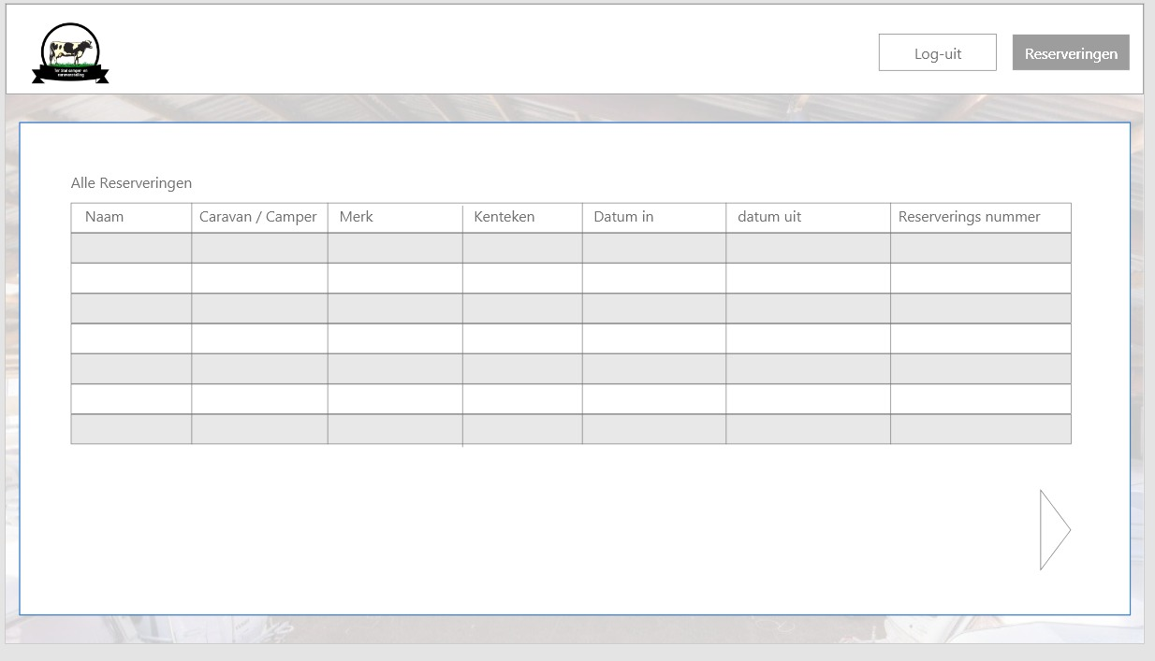

|  |
| --- |
| **Deze gegevens worden weergegeven op deze pagina** |
| Naam |
| Caravan / Camper |
| Merk |
| Kenteken |
| Datum van in breng |
| Voertuig nummer |
| **Deze gegevens kunnen worden aangepast door de klant** |
| Kenteken |
| Naam |
| **Deze gegevens kunnen worden aangepast door admin** |
| Afmetingen |
| stallingsnummer |
|  |